Отчет о выполнении
практической работы 6
Выполнил студент группы ИП-23-3 Каменский Илья

Цель и исходные материалы
Цель работы — показать изображения товаров и выделить цветом карточки с критически низким запасом

Подготовка изображений
Все 31 значения Product.Photo соответствуют существующим файлам. Для товара 2 «Гонщик» сохранено picture.png. На рисунке 1 видны настоящая фотография товара 1 и исходная заглушка товара 2; каталог запущен.
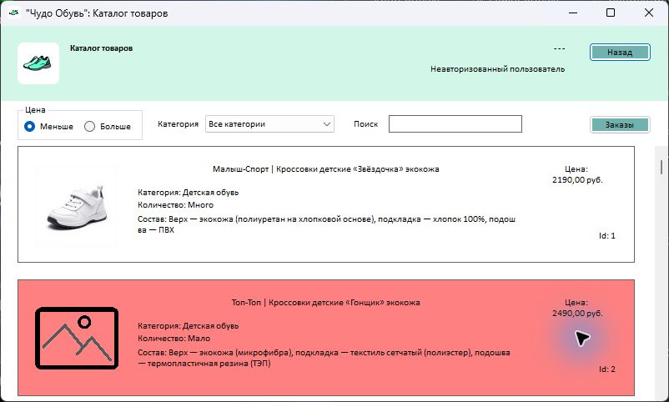
Рисунок 1. Фотография товара и заглушка на красной карточке товара 2.

Методы получения изображения и проверки запаса
В модели Product добавлен GetImage() (рисунок 2). Метод составляет путь через System.IO.Path.Combine(Application.StartupPath, "img", Photo), загружает изображение Image.FromFile и возвращает объект Image. Application импортирован из System.Windows.Forms, Image — из System.Drawing.
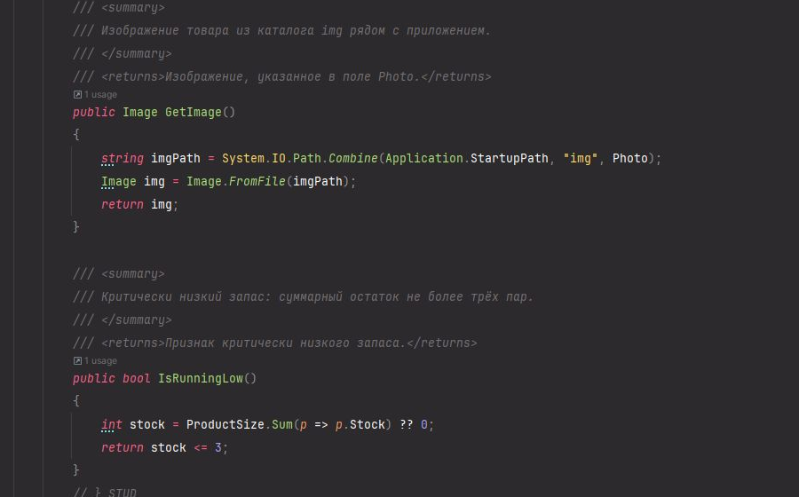
Рисунок 2. GetImage и IsRunningLow в модели Product.
IsRunningLow суммирует Stock всех размеров товара и возвращает true при сумме не более трёх. Nullable остатки обработаны значением 0 для отсутствующей суммы. Проверены значения 0, 1, 2, 3, 4, 5 и 6: до трёх включительно результат true, начиная с четырёх — false.

Критически низкий запас по исходным данным
Id товара | Суммарный остаток | Выделение
2 | 2 | Красный фон
14 | 3 | Красный фон
25 | 3 | Красный фон
28 | 2 | Красный фон
У остальных 27 товаров критического состояния нет. Метод GetStock из ПР5 сохранён без изменения: он выводит «Мало» при остатке не более пяти. Поэтому «Мало» и критическое состояние имеют разные границы.

Присвоение изображения и выделение карточки
В ProductUserControl.ShowInfo добавлено photoPictureBox.Image = _product.GetImage(). Используется уже созданный PictureBox 100 × 100 с SizeMode = Zoom, поэтому пропорции фотографии сохраняются. Текст карточки, расчёт цены и обозначение количества из ПР5 сохранены.
В каталоге AppConstants создан класс Constant с public const string LightRed = "#FF8080". После InitializeComponent конструктор карточки сохраняет Product, вызывает ShowInfo, затем HighlightRunningLow. При критическом запасе BackColor получает ColorTranslator.FromHtml(Constant.LightRed), как показано на рисунке 3.
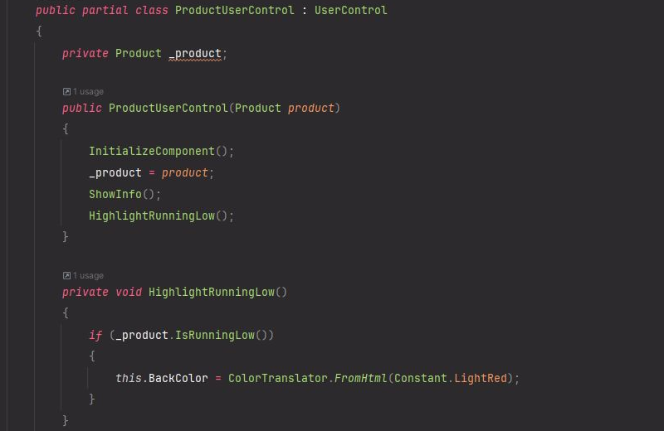
Рисунок 3. Заполнение и выделение карточки после проверки IsRunningLow.
У обычных карточек сохраняется белый фон. Заглушка throw new NotImplementedException() из промежуточного примера не оставлена в рабочем HighlightRunningLow, чтобы создание карточек завершалось без исключения.

Освобождение изображения
В Dispose карточки добавлено освобождение photoPictureBox.Image и очистка свойства. В проверке после уничтожения контролов все использованные файлы удалось открыть с FileShare.None: изображения больше не удерживали их открытыми.

Проверка различия между малым и критическим запасом
Товар 11 имеет 4 пары. Его GetStock возвращает «Мало», однако IsRunningLow возвращает false, и карточка остаётся белой. Фотография загружена корректно (рисунок 4).
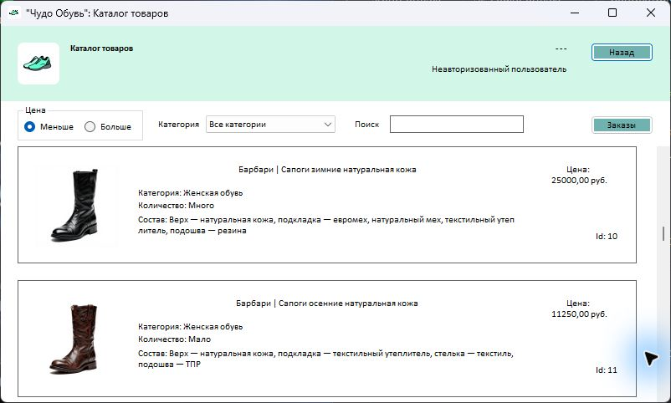
Рисунок 4. Белая карточка товара 11 с остатком 4 и обозначением «Мало».
Товар 14 имеет 3 пары, поэтому его карточка выделена цветом #FF8080. Рядом видна обычная белая карточка товара 13 (рисунок 5). Изображения соответствуют именам файлов в поле Photo.
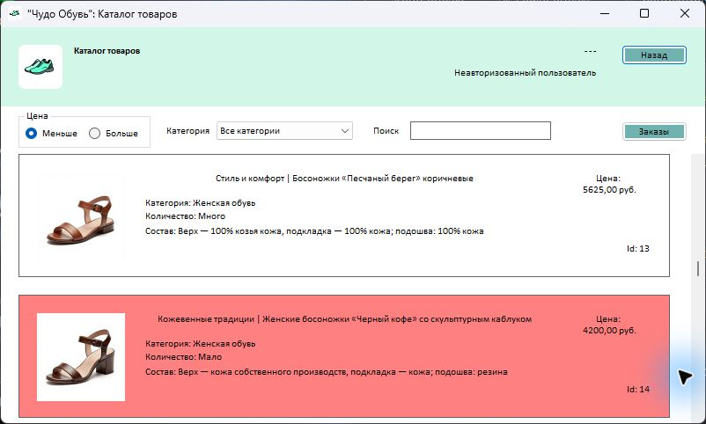
Рисунок 5. Красная карточка товара 14 при остатке 3 и обычная карточка товара 13.

Результаты проверки
Проект собран в конфигурациях Debug и Release и запущен. Проверены фотографии, заглушка и красный фон в гостевом каталоге. Закрытие приложения завершило процесс с кодом 0 (рисунок 6).
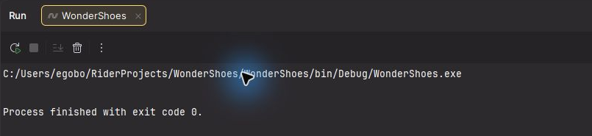
Рисунок 6. Успешное завершение приложения ПР6.
Проверка | Полученный результат
Исходные изображения | 32 PNG; хеши проекта, Debug и Release совпали с архивом
Связь с Product.Photo | 31 ссылка разрешается в существующий файл
Пиксели изображений | GetImage и PictureBox всех 31 карточек совпали с соответствующими файлами
Заглушка | Товар 2 отображает исходное picture.png
Граница IsRunningLow | 0–3 true; 4–6 false
Цвет карточек | Красные только 2, 14, 25 и 28; остальные 27 белые
Прежние данные карточек | Цены и обозначения остатков ПР5 совпали с эталоном
Прокрутка и повторный вход | Последняя карточка доступна; после возврата снова 31 карточка
Освобождение файлов | После Dispose все изображения доступны для исключительного открытия
Сохранность базы | Схема и все 371 записи совпали до и после проверок

Вывод
Выполнена практическая работа 6: изображения и заглушка показываются в карточках, товары с остатком не более трёх пар выделяются красным. Работа проверена на всех товарах и на границе запаса; прежние цены, остатки и данные базы сохранены.

